|  |  |
| --- | --- |
| Группа М3211 | К работе допущен |
| Студент Ладошкина Наталья Владимировна | Работа выполнена |
| Преподаватель Тимофеева Эльвира Олеговна | Отчет принят |

**Рабочий протокол и отчет по  
моделированию №1**

**Задание 4. «Связанные маятники»**

**1. Цель работы.**

Исследование динамики системы двух связанных математических маятников с учётом затухания, определение нормальных частот колебаний и анализ влияния параметров (жёсткости пружины, коэффициента затухания) на поведение системы.

**2. Задачи, решаемые при выполнении работы.**

1. Построить математическую модель системы двух связанных маятников с затуханием.
2. Решить систему дифференциальных уравнений численными методами.
3. Визуализировать зависимости углов отклонения и угловых скоростей маятников от времени.
4. Найти нормальные частоты колебаний системы.
5. Проанализировать влияние параметров k, *β*, *L*1​ на динамику системы.

**3. Объект исследования.**

Система из двух одинаковых математических маятников:

* Длина подвеса: *L*.
* Масса груза: *m*.
* Пружина с жёсткостью *k*, соединённая на расстоянии *L*1​ от точки подвеса.
* Сила сопротивления, пропорциональная скорости (коэффициент затухания *β*).

**4. Метод экспериментального исследования.**

**Теоретический анализ**:

* Вывод уравнений движения.
* Определение нормальных частот для симметричной и антисимметричной мод.

**Численное моделирование**:

* Решение системы ОДУ методом odeint (Python, SciPy).
* Визуализация результатов с помощью matplotlib.

**5. Используемые константы и входные данные.**

|  |  |  |  |
| --- | --- | --- | --- |
| **Параметр** | **Обозначение** | **Значение (или начальное значение)** | **Единицы измерения** |
| Длина маятника | *L* | 1.0 | м |
| Масса груза | *m* | 1.0 | кг |
| Жёсткость пружины | *k* | 10.0 | Н/м |
| Расстояние крепления пружины | *L*1​ | 0.5 | м |
| Коэффициент затухания | *β* | 0.1 | 1/с |
| Ускорение свободного падения | *g* | 9.81 | м/с² |

**6. Исходные данные.**

* Начальные условия:
  + Маятник 1: ${ θ}_{1}\left(0\right)= 0.1 рад; \dot{θ_{1}}\left(0\right)= 0 рад/с$
  + Маятник 2: ${ θ}_{2}\left(0\right)= 0.2 рад; \dot{θ_{2}}\left(0\right)= 0 рад/с$
* Временной интервал: $t ϵ \left[0; 20\right]$

**7. Упрощение модели.**

1. **Малые углы**: sin*θ* ≈ *θ*, что позволяет линеаризовать уравнения.
2. **Одинаковые параметры маятников**: *m*1​=*m*2​=*m*, *L*1​=*L*2​=*L*.
3. **Пренебрежение массой пружины** и её деформацией вдоль оси.
4. **Постоянный коэффициент затухания** *β* (не зависит от скорости).

**8. Ход работы.**

1. **Вывод уравнений движения**

Малые колебания: sin*θ*≈*θ;* cos*θ*≈1

Пружина деформируется только горизонтально (вертикальными смещениями пренебрегаем)**.**

Сила сопротивления: *F*сопр​=−*β*⋅*v*

**Силы, действующие на каждый маятник:**

* Сила тяжести: *Fg*​=*mg*.
* Натяжение нити: *T*.
* Сила упругости пружины: *F*пруж​=−*k*⋅(*x*2​−*x*1​), где *x*1​= $L_{1}$ $θ_{1}$, *x*2​= $L_{1}$ $θ_{2}$.
* Сила сопротивления: *F*сопр​=−*βL $\dot{θ}$*.

**Уравнения для маятника 1:**

${mL}^{2}\ddot{θ_{1}}=-mgLθ_{1}-βL^{2}\dot{θ_{1}}+kL_{1}\left(θ_{2}-θ_{1}\right)L_{1}$

После деления на ${mL}^{2}$:

$\ddot{θ_{1}}+ 2β\dot{θ_{1}} + \frac{g}{L}θ_{1}-\frac{kL_{1}^{2}}{{mL}^{2}}\left(θ_{2}-θ_{1}\right)=0$

**Уравнения для маятника 2:**

(Аналогично)

$\ddot{θ_{2}}+ 2β\dot{θ_{2}} + \frac{g}{L}θ_{2}-\frac{kL_{1}^{2}}{{mL}^{2}}\left(θ_{2}-θ_{1}\right)=0$

Итоговая система: $\left\{\begin{aligned}\ddot{θ_{1}}+ 2β\dot{θ_{1}} + ω_{0}^{2}θ_{1}-k\left(θ_{2}-θ_{1}\right)=0 \\ \ddot{θ_{2}}+ 2β\dot{θ_{2}} + ω_{0}^{2}θ_{2}-k\left(θ_{2}-θ_{1}\right)=0\end{aligned}\right.$

Где– собственная частота одного маятника

$k =$ $\frac{kL_{1}^{2}}{{mL}^{2}}$– параметр связи

1. **Расчёт нормальных частот (без затухания, $β = 0$):**

Запишем систему в матричной форме:

$\left(\begin{aligned}\ddot{θ_{1}} \\ \ddot{θ_{2}}\end{aligned}\right)+\left(\begin{matrix}ω_{0}^{2}+k & -k \\ -k & ω_{0}^{2}+k\end{matrix}\right)\left(\begin{aligned}θ_{1} \\ θ_{2}\end{aligned}\right)=0$

Решим характеристическое уравнение det(K- $ω^{2}I$)=0:

$\det\left(\begin{matrix}ω_{0}^{2}+k-ω^{2} & -k \\ -k & ω_{0}^{2}+k-ω^{2}\end{matrix}\right)=0$

${\left(ω_{0}^{2}+k-ω^{2}\right)}^{2}-k^{2}=0$

$ω^{2}=ω_{0}^{2} + k ± k$

Нормальные частоты:

1) = :

– пружина не деформируется, частота как у одиночного маятника

2) =

– пружина добавляет жесткость, увеличивая частоту

В первом случае получим синфазные колебания ($ω_{1}$) – маятники движутся как одно целое, пружина не работает. Частота зависит только от g и L.

Во втором случае – противофазные колебания ($ω_{2}$) – пружина растягивается/сжимается, добавляя возвращающую силу. Чум больше k или *L*1​, тем выше $ω_{2}$.

**Влияние параметров:  
 Увеличение***k*:  
Растёт *ω*2​ (связь усиливается), *ω*1​ не меняется.

**Увеличение***L*1​:

*ω*2​ увеличивается (плечо силы пружины растёт).

**Затухание (***β***)**:

Не влияет на нормальные частоты, но уменьшает амплитуду колебаний.

**10. Графики**

Значения:

L = 0.1 м

L1 = 0.4 м

*β = 0.2 с^-1*

*k = 400 H/м*

$θ_{1}$ = 0.1 рад

$θ_{2}$ = 0.2 рад

m = 3 кг

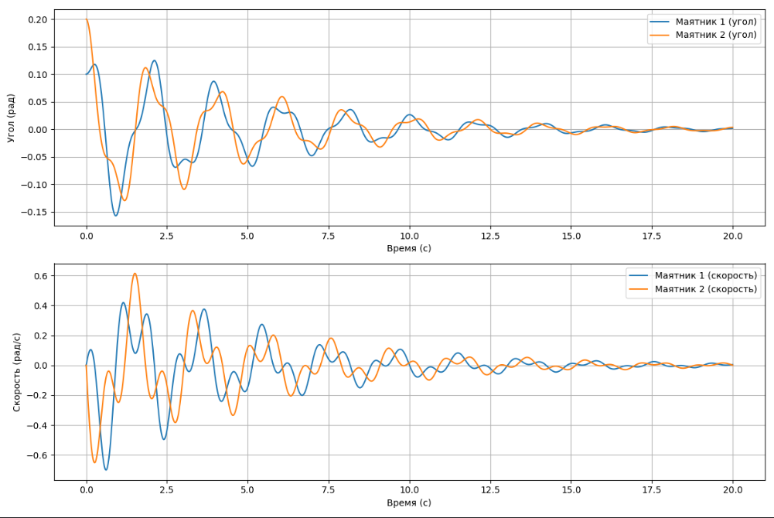

Значения:

L = 0.35 м

L1 = 0.79 м

*β = 0.3 с^-1*

*k = 100 H/м*

$θ_{1}$ = 0.17 рад

$θ_{2}$ = -0.17 рад

m = 50 кг

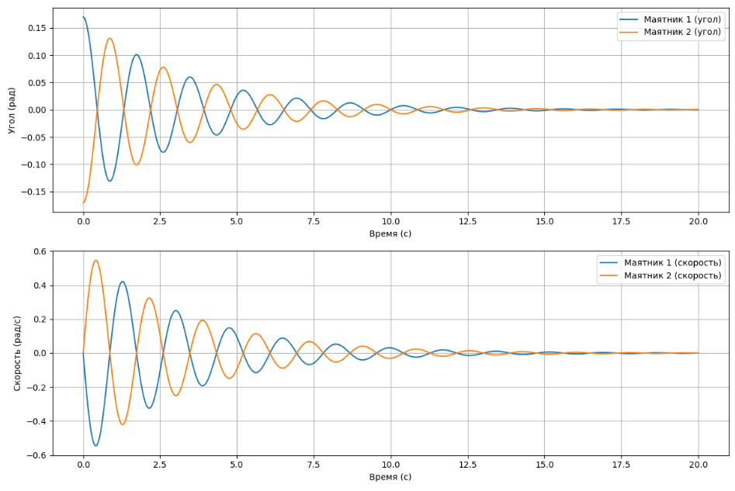

**11. Вывод**

Выведены уравнения для малых колебаний с учётом связи через пружину и затухания. Найдены нормальные частоты через анализ матрицы системы.

**12.** [**Код на python**](https://github.com/ntlad/physics_model/blob/main/mod_3/main.py)